§ 5: ÔN TẬP CHƯƠNG 3 (Tiết 3)

A. KIẾN THỨC CẦN NHỚ
B. BÀI TẬP CÓ HƯỚNG DẪN.
 DẠNG 1: Áp dụng công thức tính chu vi và diện tích
Bài 1. Một hình thoi có cạnh thì chu vi của nó bằng bao nhiêu?
Hướng dẫn: Áp dụng công thức tính chu vi của hình thoi .
Bài 2. Một hình vuông có chu vi là thì cạnh của nó bằng bao nhiêu?
Hướng dẫn: Áp dụng công thức tính chu vi của hình vuông.
Bài 3. Một hình chữ nhật có chu vi và chiều rộng là thì chiều dài của nó bằng bao nhiêu?
Hướng dẫn: Áp dụng công thức tính chu vi của hình chữ nhật.
Bài 4. Tính chu vi và diện tích của hình bình hành ABCD (như hình bên). Biết rằng
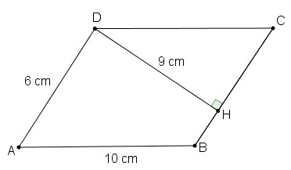
Hướng dẫn:
Áp dụng công thức tính chu vi, diện tích của hình bình hành
Chu vi của hình bình hành
Diện tích của hình bình hành
Bài 5. Tính diện tích của hình dưới đây:
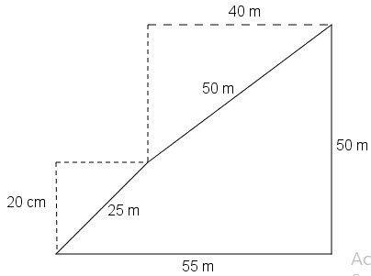
Hướng dẫn:
Chia nhỏ hình thành: tam giác, hình chữ nhật
Áp dụng công thức tính diện tích hình chữ nhật, tam giác
Diện tích cần tìm là
Bài 6. Tính diện tích của hình dưới đây:
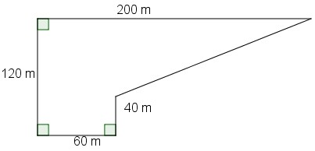
Hướng dẫn:
Chia nhỏ hình thành: tam giác, hình chữ nhật
Áp dụng công thức tính diện tích hình chữ nhật, tam giác
Diện tích cần tìm là
Bài 7. Tính chu vi và diện tích của hồ bơi có kích thước như hình vẽ sau:
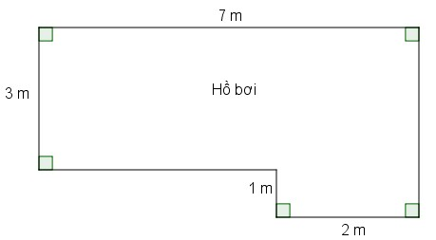
Hướng dẫn:
Chia nhỏ hình thành các hình chữ nhật
Áp dụng công thức tính chu vi, diện tích hình chữ nhật
Diện tích hồ bơi là
Chu vu hồ bơi
Bài 8. . Tính diện tích của hình dưới đây:
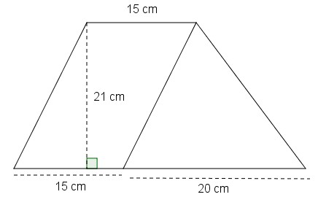
Hướng dẫn:
Áp dụng công thức tính diện tích hình thang
Diện tích cần tìm là:
 DẠNG 2: Dạng toán có lời văn
Bài 9. Một mảnh vườn hình chữ nhật có chiều dài, chiều rộng. Người ta làm các lối đi rộng ở giữa vườn, phần đất còn lại để trồng hoa và cây cảnh. Tính diện tích phần đất để trồng hoa và cây cảnh.
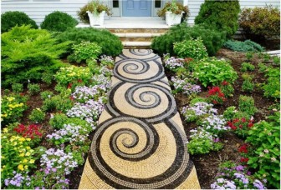
Hướng dẫn:
Áp dụng công thức tính diện tích hình chữ nhật
- Diện tích mảnh vườn hình chữ nhật
- Ta có lối đi rộng và dài
Diện tích lối đi ở giữa vườn
- Diện tích phần đất để trồng hoa và cây cảnh
Đáp án:
Bài 10. Một mảnh đất hình chữ nhật có chiều dài, chiều rộng. Người ta xây một bồn hình thoi để trồng hoa (như hình vẽ). Tính diện tích phần đất còn lại.
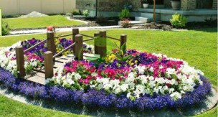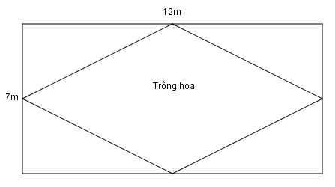
Hướng dẫn:
Áp dụng công thức tính diện tích hình chữ nhật, hình thoi
- Diện tích mảnh đất hình chữ nhật
- Diện tích phần đất trồng hoa
- Diện tích phần đất còn lại
Đáp án:
Bài 11. Trên một thửa đất hình chữ nhật có chiều dài, chiều rộng dùng để ươm cây giống. Người ta chia làm 6 luống dài rộng như nhau. Xung quanh mỗi luống có lối đi rộng 1m. Tính diện tích các lối đi xung quanh các luống rau. Biết chiều rộng có 3 luống chiều dài có 2 luống.
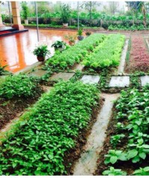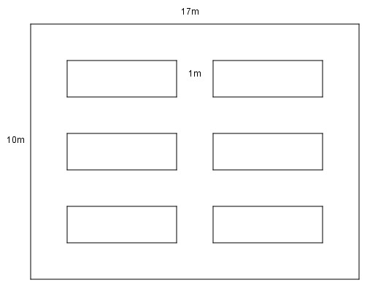

Hướng dẫn:
Áp dụng công thức tính diện tích hình chữ nhật
Vì xung quanh các luống đều có lối đi rộng, chiều rộng có 3 luống nên có 4 lối đi.
Vậy chiều rộng của thử đất dùng để ươm cây còn lại là:
Chiều dài có 2 luống nên có 3 lối đi
Vậy chiều dài của thửa đất dùng để ươm cây là:
- Diện tích của thửa đất :
- Diện tích đất ươm cây:
- Diện tích các lối đi
Đáp án:
C. BÀI TẬP TỰ GIẢI CÓ ĐÁP SỐ.
Bài 1. Tính diện tích của hình dưới đây:
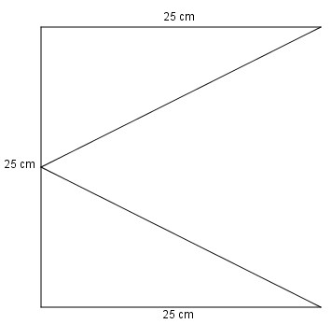
Đáp án:
Bài 2. Tính diện tích của hình dưới đây:
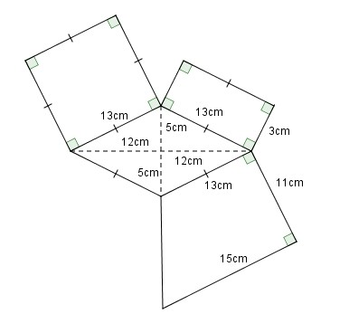
Đáp án:
Bài 3. Tính diện tích của hình dưới đây:

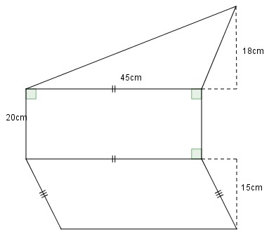
Đáp án:
Bài 4. Một mảnh vườn hình chữ nhật có chiều dài 50m, chiều rộng 40m với lối đi hình bình hành rộng 1m (xem hình bên). Tính diện tích phần mảnh vườn không tính lối đi.
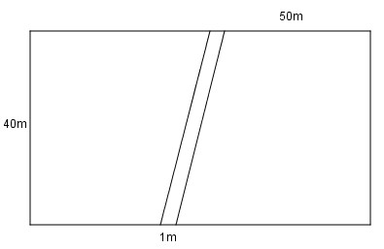
Đáp án:
D. BÀI TẬP TRẮC NGHIỆM
Câu 1. Cho hình vẽ như bên dưới:
Biết hình chữ nhật có diện tích là Diện tích của hình tam giác là:
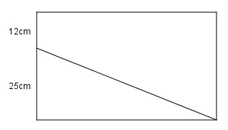
A. 600cm² B. 750cm²
C. 900cm². D. 1200cm².
Đáp án: A
Câu 2. Tính diện tích mảnh đất có kích thước như hình vẽ:
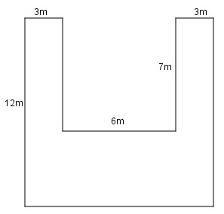
A. 60m². B. 102m². C. 132m². D. 144m².
Đáp án: B
Câu 3. Một miếng bìa có hình dạng như hình vẽ dưới đây. Diện tích miếng bìa đó là:
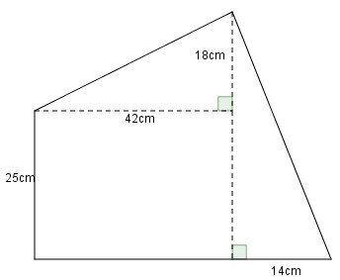
A. 1200cm². B. 1700cm². C. 1729cm². D. 729cm².
Đáp án: C
.

